Høreteknologi

Der findes forskellige typer af audiologisk behandling, afhængig af type og grad af hørenedsættelse. De mest almindelige typer af høreteknologi er:

- Høreapparater (HA)
- Cochlear implantat (CI)
- Benlednings-høreapparater (BAHS)

Høreteknologi er individuelt tilpasset til personen hvad angår type, lydindstilling og evt. forskellige lydprogrammer, betjeningsmuligheder, tilkoblingsmuligheder, pasform og udseende (f.eks. model og farve).
Betjeningsmuligheder (for f.eks. lydstyrke, lydprogram, brug af teleslynge, tilkobling til telefon eller ekstra udstyr som f.eks. partnermikrofon, TV-streamer eller HTU i skolen) kan være via knapper på selve høreteknologien, eller via app eller en fysisk fjernbetjening.
Hvis man er under 18 år og har en behandlet hørenedsættelse, bliver man regelmæssigt indkaldt til kontrol af hørelse og høreteknologi på en audiologisk afdeling (høreklinik), ligesom man selv (eller forældre) skal kontakte audiologisk afdeling eller PPR, hvis man oplever problemer med sin høreteknologi eller brug af den.
Det vil være meget individuelt, og afhænge af mange faktorer, hvor godt høreudbytte (funktionel hørelse) man kan opnå med høreteknologi. Typisk vil man have sværest ved at høre i støj og på afstand.
Som bruger af høreteknologi skal man (eller forældre) sørge for daglig renholdelse og lydtjek samt daglig opladning eller regelmæssig udskiftning af batterier.

Høreapparat (HA)
Et høreapparat forstærker omgivelseslydene, så de, så vidt muligt, kan høres af personen med hørenedsættelse (uden at lydene bliver ubehageligt kraftige).
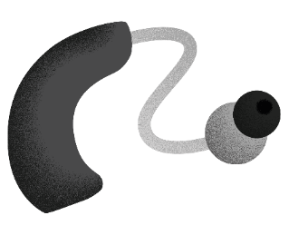
Høreapparatet har mikrofon, lydprocessor og højttaler. HA til førskole- og skoleelever er oftest af typen BTE (behind the ear) med individuel støbt øreprop. Det er en robust HA type, der også er let at rengøre. Der findes også HA typer, hvor hele HA er indbygget i øreproppen eller hvor HA’s højttaler er indbygget i øreproppen (øreprop-slangen er erstattet af en ledning, og bag-øret delen er mindre end et BTE høreapparat).

Cochlear Implantat (CI)
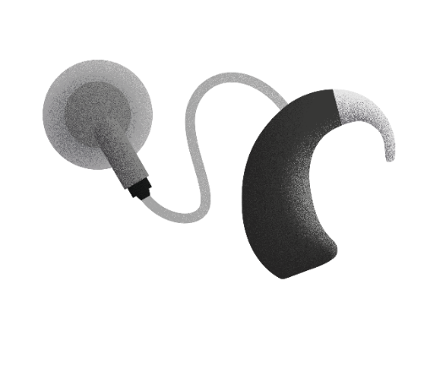
Hvis HA ikke kan kompensere tilstrækkeligt for hørenedsættelsen, og denne skyldes forhold i det indre øre (øresneglen = cochlear), er cochlear implantat måske muligt.
CI består af en indopereret del (implantatet) med en elektrode indsat i indre øre og magnetisk kobling til de ydre dele, som er mikrofon, lydprocessor og coil (spole).
CI laver omgivelseslydene om til elektriske impulser, som når hørenerven via elektroden.
Man kan også få CI som single unit, hvor de ydre dele, mikrofon, lydprocessor og coil, er én enhed.

Benforankret høretsystem (BAHS)
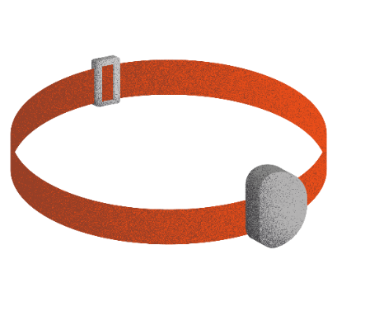
Benforankret høresystem (også kaldet benlednings-høreapparat) har ikke en højttaler som HA, men en vibrator, som vibrerer omgivelseslydene til det indre øre via kranieknoglerne.
BAHS er særlig velegnet til mellemøre- og øregangsrelaterede hørenedsættelser.
Førskolebørn bærer oftest BAHS på softband (pandebånd), mens skoleelever ofte får lavet et implantat med abutment, hvor den ydre del, bestående af mikrofon, lydprocessor og vibrator, trykkes på. Implantatet kan også være med magnetisk kobling, og evt. med vibratordelen indopereret, så mikrofon og lydprocessor udgør den ydre del.

Tjekliste: God udnyttelse af høreteknologi
Spørgsmål | ja | nej | ukendt
Bruger eleven sin høreteknologi (høreapparater, bahs eller cochlear implantat) det meste af tiden?
Sørger eleven (eller forældrene) for, at høreteknologien fungerer (f.eks. at der er strøm på batterierne)?
Vurderer du, din elev og elevens forældre, at eleven er glad for og har god gavn af sin høreteknologi? (ellers bør forældre kontakte PPR eller høreklinik - hvis ikke allerede gjort)

Høreteknisk udstyr (HTU)

Selv med god høreteknologi, god akustik i klasseværelset og ikke unødig støj vil forholdene i et typisk klasseværelse med mange elever, der kommunikerer, interagerer og deltager i undervisningen, nemt give svære lyttebetingelser for elever med hørenedsættelse, med udtrætning og nedsat læring og trivsel til følge.
HTU med lærer- og elevmikrofoner og multimediesender, sammen med personlige modtagere og/eller soundfield højttaler(e), vil forbedre signal/støj-forholdet (mindske lytteafstanden) og dermed øge taleforståelighed og ease-of-listening.

Læs om brug af høreteknisk udstyr i klasseværelset i denne pjece fra Materialecentret her.

Tjekliste: God udnyttelse af det høretekniske udstyr (HTU)
Spørgsmål | ja | nej | ukendt
Er der en plan for i hvilke situationer HTU anvendes og i hvilke ikke?
Er alle elever og lærere i klassen introducerede til HTU og brug?
Er der en plan for, hvordan det sikres, at HTU altid er opladet?
Virker lærermikrofon(er) og huskes opladning?
Virker elevmikrofoner og huskes opladning?
Virker multimediesender (AV-udstyr er tilkoblet HTU)?
Virker elevmodtager(e) og/eller soundfield højttaler(e)?
Har HTU en fast, sikker placering, når det ikke bruges?
Er der en procedure for hurtig, daglig kontrol af HTU?
Vides, hvem der kontaktes, hvis HTU ikke virker?

